Klasa 4

Lekcja . Skróty klawiszowe w MS Word
Nauczę się korzystać ze skrótów klawiaturowych podczas obsługi programu MS Word.
https://epodreczniki.pl/a/modyfikowanie-tekstow/Dt8Iae7Rt
https://www.youtube.com/watch?v=vNV14fj0tdY&feature=youtu.be

Klasa 5

Lekcja . Skróty klawiszowe w MS Word
Nauczę się korzystać ze skrótów klawiaturowych podczas obsługi programu MS Word.
https://epodreczniki.pl/a/modyfikowanie-tekstow/Dt8Iae7Rt
https://www.youtube.com/watch?v=vNV14fj0tdY&feature=youtu.be

Klasa 6

Internet jako źródło informacji – fakenewsy
Dowiem się, czym są fakenewsy i jak je rozpoznawać.
https://www.press.pl/magazyn-press/artykul/55061,krotki-przewodnik-po-fake-newsach

Klasa 7
Temat: Sieci komputerowe.
https://ebook.migra.pl/dlaucznia.php?book=67

Klasa 8
Temat: Wstawianie tabeli do dokumentu tekstowego jako obiektu osadzonego.
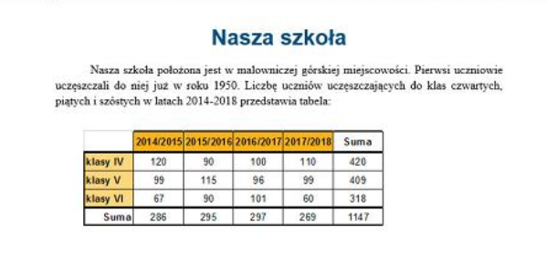
https://ebook.migra.pl/dlaucznia.php?book=68

